【台鐵2010年樂活族新玩家】

行程特色：體驗不一樣的玩法、享受車上鐵路便當滋味
欣賞舊竹田驛站鐵道文物及藝術村景色
枋野站欣賞南迴線原始森林生態景觀風貌（別人到不了的站）
舊多良站(已廢站，為你停靠15分鐘)站在月台上即可鳥瞰太平洋
知本老爺泡美人湯、輕鬆品嘗下午茶
私房景點~四格山~360度的景觀,遠眺台東平原、卑南溪、惡地形、都蘭山、
太平洋盡收眼底。
小黃山及卑南文化公園
琵琶湖自行車等知性之旅
行程:
◎07:30高雄火車站集合後搭郵輪專車07：40整出發
◎鳳山站07：48 九曲堂站08：09
◎竹田站08：46觀舊竹田驛站鐵道文物及藝術村風景，停留37分)
◎枋野站10：20(停車30分)別人到不了的站(是唯一偵測落山風的訊號站、
羣山環抱，風景秀麗。擁有三等三角點巴士海峽及太平洋)
◎舊多良站11：37鳥瞰太平洋→午餐（鐵路便當）
◎知本站12：27 建議行程A (知本老爺泡湯+下午茶)
◎台東12:45-16:05 建議行程B 四格山+卑南大圳公園
C琵琶湖騎腳踏車＋黃記蔥油餅＋紅茶
D小黃山+利吉惡地+卑南文化公園
知本站16：16→金崙站16：39→枋寮站17：45（可自由在車上預訂海鮮餐盒）車上晚餐*只停車不下車***→屏東站18：39→鳳山站18：55→高雄站19：05 珍重再見,期待再相會
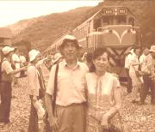
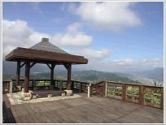
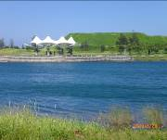
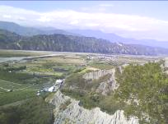

枋野站-落山風偵測站 四格山 小黃山 琵琶湖風采之美
南迴郵輪式列車—下車後輕鬆遊台東行程表
報 名 表
姓名 |  | 出生 |  | 身分證字號
連絡e-mail |  |  |  | 聯絡電話
A  知本站：  12:30 下車  16:10 上車 | 專車→知本老爺泡湯+下午茶→火車站  費用:大人1510元、65歲以上1260元、孩童1160元、3歲以下100元  包含:火車票、鐵路便當、露天風呂泡湯、裸湯二選一、下午茶、保險。
B  台東站：  12:45 下車  16:05 上車 | 專車→ 四格山→卑南大圳公園→火車站  費用:大人999元、孩童760元、65歲以上760元、3歲以下100元  包含:火車票、鐵路便當、車資、門票、保險。 |  |  |  |  |  | 選項
C  台東站：  12:45 下車  16:05 上車 | 專車→海濱公園→騎腳踏車→綠水橋→琵琶湖→黑森林→火車站  *自行車+黃記蔥油餅＋紅茶  費用:大人999元、孩童760元、65歲以上760元、3歲以下100元  包含:火車票、鐵路便當、自行車、接送、黃記蔥油餅、紅茶、保險。
  親子車 | 協力車 | 單車
D  台東站：  12:45 下車  16:05 上車 | 專車→小黃山綺麗風光→利吉惡地→卑南文化公園→火車站  費用:大人999元、孩童760元、65歲以上760元、3歲以下100元  包含:火車票、鐵路便當、小黃山車資、門票、保險。
報名專線 | 07-2371073 |  |  | 報名傳真 | 07-2358615
報名e-mail | luckytravel_1@yahoo.com.tw

- PS請在選項目內打勾 ※含200萬 意外責任險 3萬醫療
- 僅可選擇單一行程
指導單位:高雄市觀光導遊發展會
承辦單位:家樂福旅行社高雄分公司

